附1： 2023年常州市小学青年体育教师基本功大赛规定项目比赛内容

（一）广播体操、武术操（选手抽签决定其中之一进行比赛）
1.广播体操：《希望风帆》，参赛选手分二组依次进行比赛。不采用镜面示范动作，男、女生动作方向不一致时统一按男生动作方向完成动作。
比赛方式：参赛选手按抽签顺序分二组依次进行比赛。
2.武术健身操：《旭日东升》，参赛选手分二组依次进行比赛。不采用镜面示范动作，男、女生动作方向不一致时统一按男生动作方向完成动作。武术健身操按规定统一发声。
比赛方式：参赛选手按抽签顺序分二组依次进行比赛。
动作规格：[参见高等教育出版社、高等教育电子音像出版社《全国中小学生系列武术健身操教学光盘（小学版）》]。

（二）队列队形
在一个规定的范围内，2分钟内完成下列内容（两类内容至少出现一次）。
1.原地内容：立正、稍息、看齐、原地向左转、向右转、向后转（必做）。
2.行进间内容：①队列练习：跑步走，立定（必做）。②向左转走、向右转走、向后转走（至少含有两个动作）。③左转弯走、右转弯走、左后转弯走、右后转弯走（至少含有两个动作）。
指定内容可自主编排，充分利用指定场地，避免偏场。在完成指定内容前提下，可增加内容以提高精彩程度，自主增加的内容如出现错误也相应扣分。
比赛方式：自己喊口令，自己做动作。比赛从起始位置面向裁判评委席开始，以回到起始位置结束。
比赛要求：
队列队形比赛前和结束时参赛选手必须向评委示意。（比赛前报告：“报告裁判长，参赛选手╳╳╳队列队形准备完毕，请指示”；比赛结束后：“报告裁判长，参赛选手╳╳╳队列队形已经完毕，请指示”。）

（三）体操（技巧）
1.按顺序在规定区域等候出场，出场时，面向评委右手上举示意动作开始，动作完成后，面向裁判站立，两臂侧上举示意动作结束。
⑵应连贯完成规定组合动作，动作失败，在评委示意允许的情况下，可从失败动作处继续，但一个动作反复失败达三次，此动作计零分。
⑶应着简洁运动装和体操鞋，禁止佩戴项链、戒指、手镯、手表等饰物参赛。
男子技巧组合动作：直立——鱼跃前滚翻——蹲撑跳成屈体分腿俯撑——体前屈两臂侧举（稍停）——分腿慢起成头手倒立（停2"）——前滚翻成直腿坐——经体前屈后倒屈体后滚翻成直立同时两臂上举——（趋步）侧手翻——向前并步成直立。
女子技巧组合动作：直立——前滚翻——直立，两臂经侧至上举，上一步成俯平衡（停2"）——单脚蹬地前滚翻成直腿坐——经体前屈后倒成肩肘倒立（停2"）——经单肩后滚翻成单腿跪撑平衡——成跪立——跪跳起——侧手翻——向前并步成直立。

（三）体操（器械）
⑴按抽签顺序在规定区域等候出场，出场时，面向评委右手上举示意动作开始，动作完成后，面向评委站立，两臂侧上举示意动作结束。
⑵应连贯完成规定组合动作，动作失败或掉下器械，在评委示意允许的情况下，可从失败动作处继续，但一个动作反复失败达三次，此动作计零分。
⑶应着简洁运动装和体操鞋，禁止佩戴项链、戒指、手镯、手表等饰物参赛。
男子动作：山羊·分腿腾跃。
女子动作：山羊·分腿腾跃。

（四）田径
1.田赛
急行跳远：男女均采用3M板，挺身式、走步式评分可达优秀级，蹲踞式评分在良好及以下。每人三次机会，计最好一次成绩。

2.径赛
跨栏跑——弯道跑组合：全程100 m，其中直道40m，弯道60m。直道中跨过3个栏：男，起跑至第一栏距离13.72m，栏高0.84m，栏间9.14m；女，起跑至第一栏距离13m，栏高0.762m，栏间8.5m。每人一次测试机会。
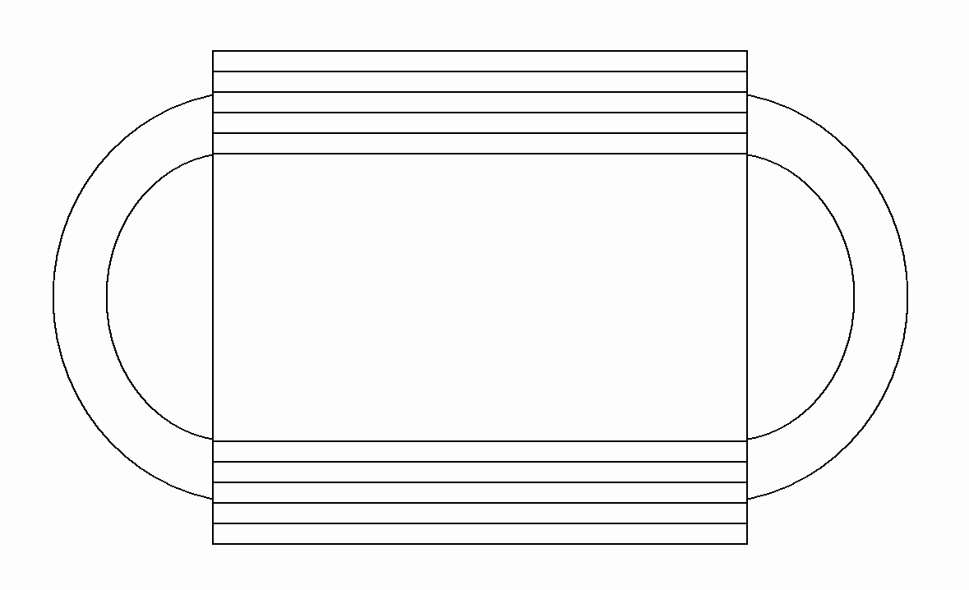
第1-2-3栏
起点
终点
男 13.72M 9.14M 8.00M 60M
女 13.00M 8.50M 10.0M

40M
女 13.00M 8.50M 10.0M

